
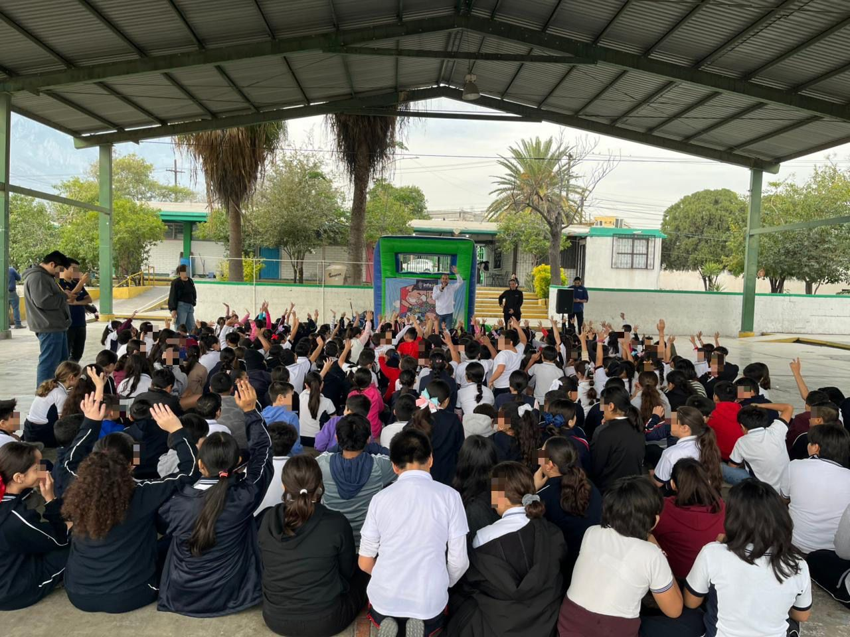
Fecha: 10 de febrero 2026
Hora: 11:00 a.m.
Asistentes: 139
Dirigido a: Escuela Prim. Profra. Consuelo Martínez Elizondo.
Programa Infantil “Los Valores de la Transparencia”
Cuento: No te enredes en las redes

